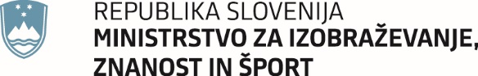
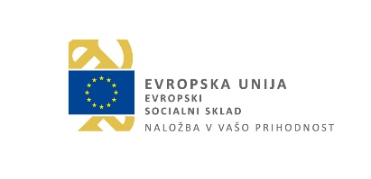

Masarykova cesta 16, 1000 Ljubljana T: 01 400 52 00
F: 01 400 53 21

ODGOVORI NA VPRAŠANJA

Javni razpis: Projektno delo za pridobitev praktičnih izkušenj in znanj študentov v delovnem okolju 2022/2023 (v nadaljnjem besedilu: javni razpis) objavljen v Uradnem listu Republike Slovenije št. 89/22 z dne 1. 7. 2022 (Razglasni del, str. 1747-1761) in sprememba št. 96/22 z dne 15. 7. 2022 (Razglasni del, str. 1801)

- Ali se mora univerza kot prijavitelj, ki kandidira na javni razpis prijaviti z vsemi članicami?
Ne, javni razpis ne določa nobenih omejitev glede števila prijavljenih članic univerze. Število prijavljenih članic na javnem razpisu je v domeni univerze kot prijavitelja.

- Ali se lahko npr. članice Univerze v Novem mestu samostojno prijavijo na javni razpis?

Članice Univerze v Novem mestu se ne morejo samostojno prijaviti na javni razpis, ker nimajo pravne subjektivitete. Skladno s prvim odstavkom 10. člena Zakona o visokem šolstvu (Uradni list RS, št. 32/12 – uradno prečiščeno besedilo, 40/12 – ZUJF, 57/12 – ZPCP-2D, 109/12, 85/14, 75/16, 61/17 – ZUPŠ, 65/17, 175/20 – ZIUOPDVE, 57/21 – odl. US, 54/22 – ZUPŠ-1 in 100/22 – ZSZUN) je univerza pravna oseba, ki kot taka samostojno nastopa v pravnem prometu in je tako v vlogi prijavitelja na javni razpis.

